附件1

实验室管理系统操作手册
危险源录入

气瓶管理
【功能说明】
在系统中提交房间的气瓶信息，气瓶作为分类分级的一种危险源，需要准确录入系统。
【操作说明】
在【危险源平台】-【气瓶管理】-【气瓶管理】中，可以维护气瓶的库存信息。
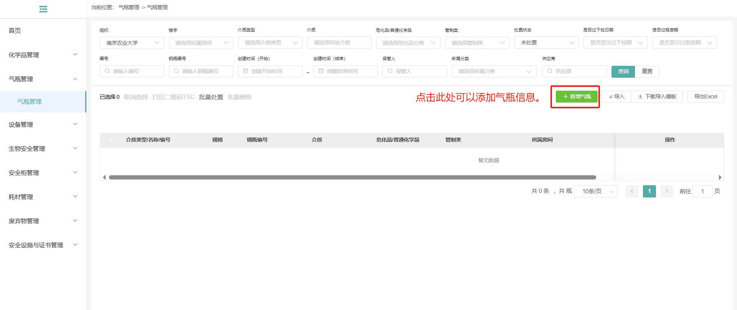
- 气瓶列表界面

添加气瓶
在列表上方，点击【新增气瓶】按钮，可以打开新增气瓶界面。在新增界面按照气瓶的实际情况，填写即可。
在添加气瓶信息前，需要收集一下信息：
- 气瓶介质信息（在录入时，需要输入介质名称，输入介质名称是，系统会自动从基础库搜索，搜索结果可以选择，如果搜索不到，则按照录入的内容输入即可）；
2、规格（单位为L，即气体的体积）；
3、钢瓶下检日期
4、所属分类（从易燃易爆、有毒气体、助燃气体、惰性和其他气体四个选项中选择，分级分类时，需要有该信息），该项信息请一定填写，如果不确定，可以先保存，确定后，再修改气瓶信息；
5、存放位置
以上信息为气瓶必须有的信息，其余信息根据实际情况，可以自行填写。
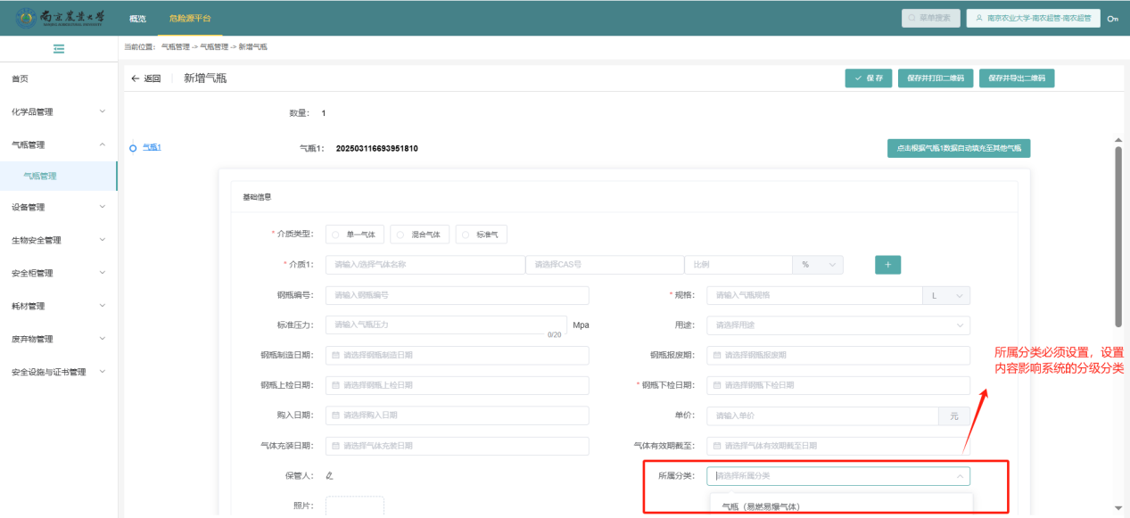
- 新增气瓶
填写介质时，介质名称和介质对应的cas号可以自定义。例如，添加氮气瓶时，在名称中输入“氮气瓶”时，系统没有选项，但是输入的“氮气瓶”可以直接作为介质名称，之后再输入cas号信息即可。cas号搜索不到，可以通过百度查询。对于单一气体，例如，搜索【氢气】，没有搜索结果，可以搜索【氢】。
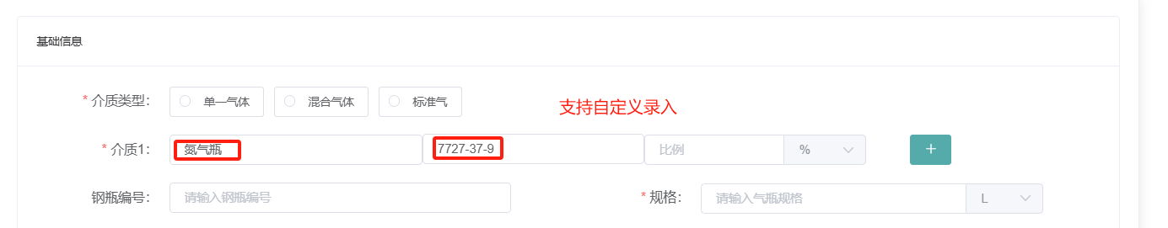
- 新增气瓶-添加介质
如果实验室气瓶信息较多，支持批量导入的操作。
在导入气瓶信息时，导入模板中的信息可以在下载后查看填写说明。
注意：在模板中，存放位置分了校区名称、楼栋名称、区名称、层名称、房间号的信息，需要严格按照系统房间位置的定义填写。
具体每个字段的内容，可以参照选择房间位置时每个层级的内容。

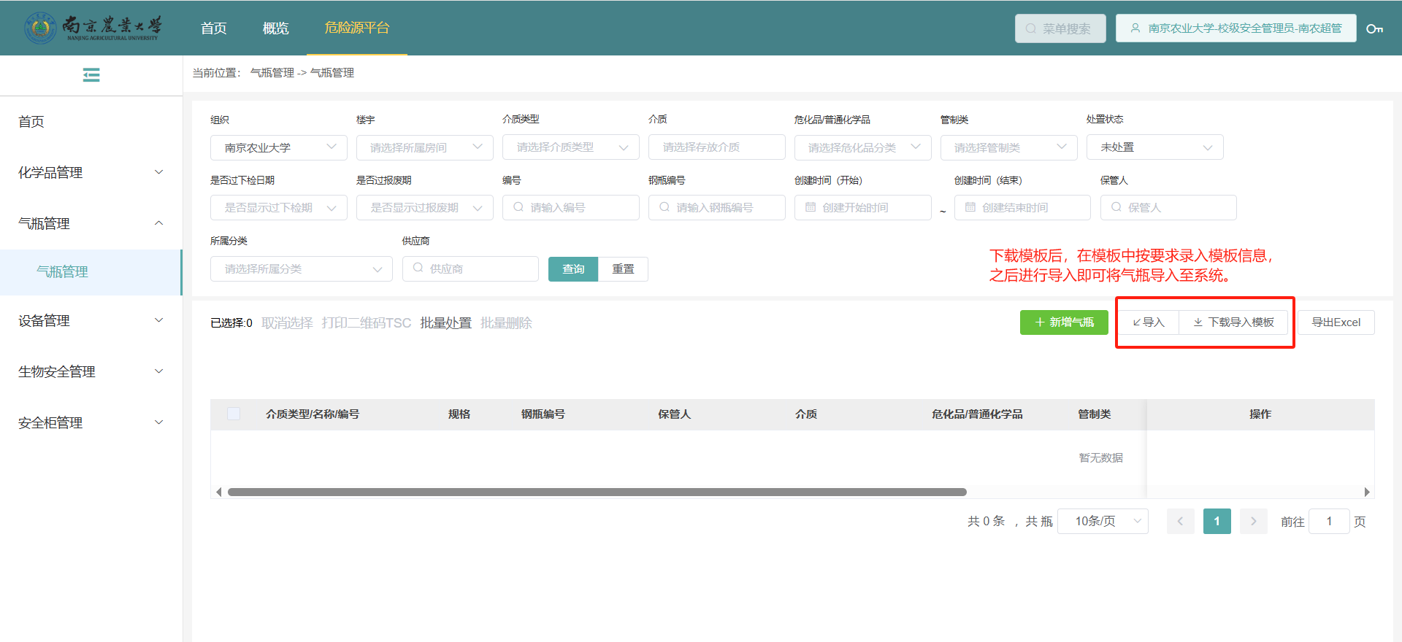
- 下载及导入气瓶

处置气瓶
在气瓶的气体用完，或者其他情况，承装气体的钢瓶被回收后，请及时在系统将对应的气瓶处置掉，完成气瓶的出库。
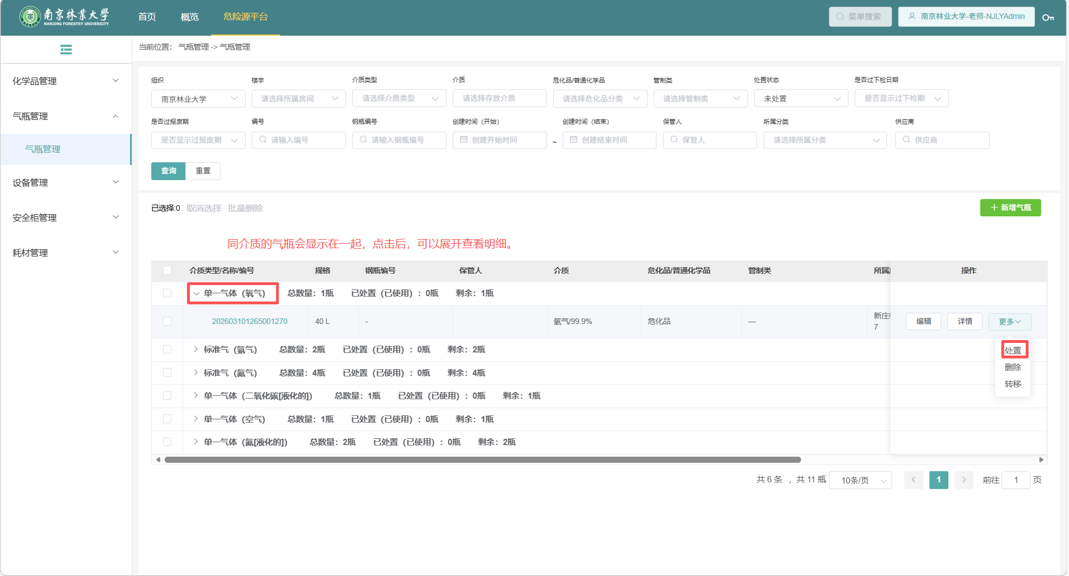
- 处置气瓶
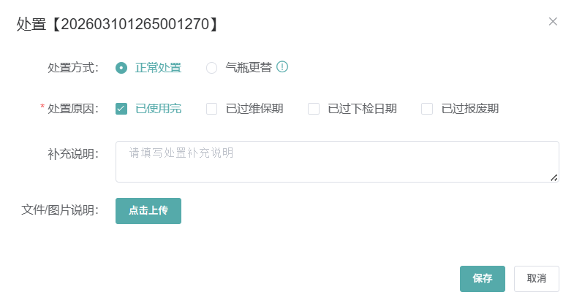
- 处置设置（正常处置）
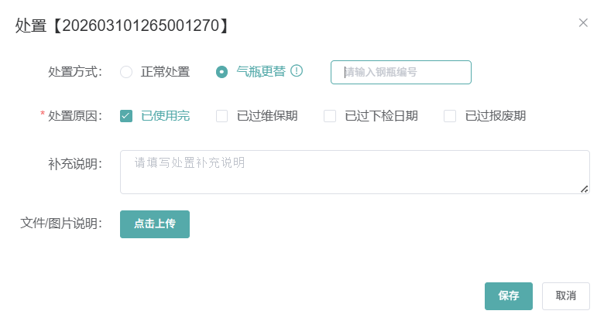
- 处置设置（气瓶更替）
在气瓶处置是，可以设置处置方式，正常处置系统会将气瓶进行出库，气瓶更替系统会将选择的气瓶出库，并新增一条同样的气瓶。注意：气瓶更替适用于完全相同介质、容积相同的气瓶。

删除气瓶
气瓶信息设置错误（例如重复添加）时，可以使用删除，清除数据。
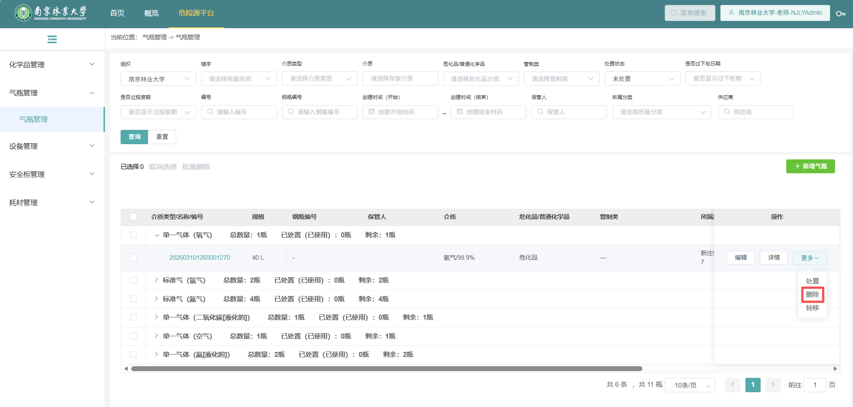
- 删除气瓶

